东营区中心医院简介

东营市东营区中心医院医院坐落在黄河尾闾、渤海之滨的东营区德州路150号，于2021年9月17日挂牌成立。由1965年创建的胜北医院、胜采医院、肛肠病防治院、油建社区卫生服务中心四家医疗机构整合而成，逐步形成了一所集医疗、教学、科研、康复、预防保健于一体的综合性二级甲等医院。主要担负着辖区内油田职工、家属以及周边县区居民的医疗保健任务。1995年11月被山东省卫生厅评为二级甲等医院，2012年、2017年、2020年三次通过“二甲”复审，1995年1月，医院被世界卫生组织命名为爱婴医院，1996年经管理局批准成立胜利油田康复医院，1998年经管理局批准成立口腔病防治所。2005年5月12日挂牌道路交通事故伤员急救中心，担负着北二路至垦利区，东安至胜坨的意外损伤和道理交通事故的120急救任务。
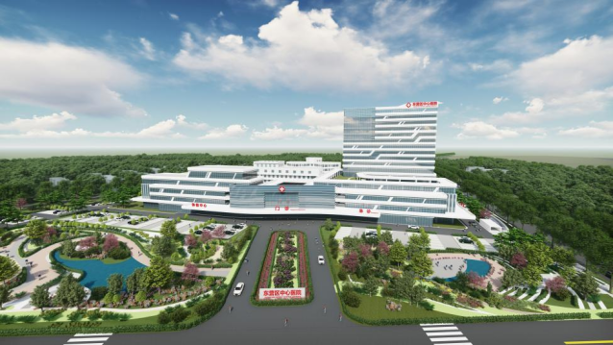
东营区中心医院与中国中医科学院广安门医院、胜利油田中心医院具有深度合作关系。为东营区卫生健康局所属公益二类事业单位，核定人员总量控制750名，设床位499张。医院下辖胜采、井下、油建三个院区。总建筑面积4.5万平方米。设内科、外科、肛肠科、儿科、妇产科、耳鼻喉科、口腔科、康复医学科、中医理疗科、家庭病房、健康体检科、介入治疗科、血液透析室、消化内镜室等临床医技机构24个。配备有数字减影系统（DSA）、Aquilion64排螺旋CT、联影40排CT、方舱CT、DR机、车载DR体检车、直接数字乳腺X线机、四维彩色B超、经颅多普勒检测仪、电子胃肠镜、纤维12指肠镜、多参数心电监护仪、口腔CT/口腔综合治疗机、心电监护系统、呼吸机等先进医疗设备，能够较好的满足周边群众就诊需求。
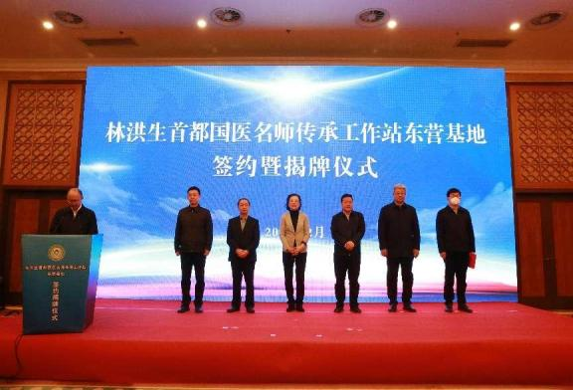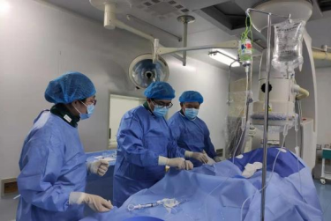
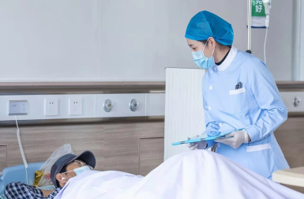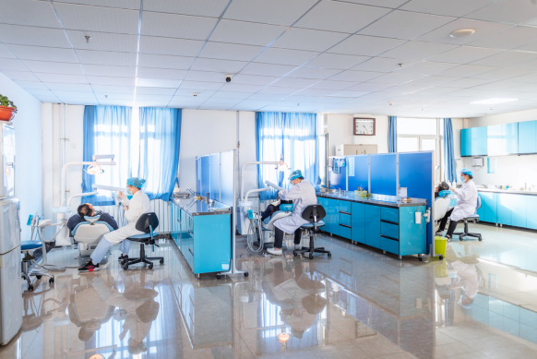

医院突出“大专科、小综合”的总体建设目标。重点突出口腔学科、中医肿瘤学科、康复医学科、肛肠专科等优势特色专科；全面发展内、外、妇、儿、中医等多种学科。同时，延伸“医、康、养”相结合模式，打造一所集医疗、康复、养老、长护、安宁疗护“五位一体”的优质综合医院。

根据东营区关于加快推动西城高品质现代化城市建设指导意见提出的“着力打造北拓、中优、南扩的城市空间布局的构想，“北拓”将使东营区中心医院进入前所未有的发展机遇期。2022年，区政府计划投资4亿元，利用2年左右时间，建设建筑面积3.6万平方米的门诊病房楼，进行老院区改造提升，以及医疗设备和信息化更新。
